Муниципальное бюджетное общеобразовательное учреждение
Кировская средняя общеобразовательная школа №2
(МБОУ Кировская СОШ №2)

СОГЛАСОВАНО:  И.о. заместителя главы Администрации Целинского района  ___________/ Н.С. Батищева/  «___» августа 2020 г. | СОГЛАСОВАНО:  Начальника ОГИБДД ОМВД России  по Целинскому району  майор полиции  __________ /А.А. Хомутов/  «_____» августа 2020 г. | СОГЛАСОВАНО:  Заведующий Отделом образования Администрации Целинского района  __________ /Г.Д. Яценко /  «_____» августа 2020 г. | УТВЕРЖДАЮ:  И.о. директора МБОУ Кировская СОШ №2  ___________/ М.Н. Веретенникова/  «___» августа 2020 г.

ПАСПОРТ
ДОРОЖНОЙ БЕЗОПАСНОСТИ
Муниципального бюджетного общеобразовательного учреждения
Кировская средняя общеобразовательная школа №2

п. Вороново,
2020 год

СОДЕРЖАНИЕ

- Общие сведения
- Организация безопасного дорожного движения.
  - План – схемы ОО
    - Схема безопасного движения пешеходов к МБОУ Кировская СОШ №2, расположение дорожных знаков, технических средств регулирования искусственных неровностей, пешеходных переходов
    - Схема организации дорожного движения в непосредственной близости от МБОУ Кировская СОШ №2 с размещением соответствующих технических средств, направление движения детей от остановочной, направление движения транспортного потока.
- Информация об обеспечении безопасности перевозок детей специальным транспортным средством (автобусом).
3.1. Общие сведения.
3.2. Маршруты движения автобусов.
- Приложение.
  - «Программа по профилактике детского дорожно – транспортного травматизма и пропаганде правил дорожного движения». (Приложение 1).
  - «План работы по профилактике детского дорожно – транспортного травматизма и пропаганде правил дорожного движения» на 2020 -2021 уч.год. (Приложение 2).
  - План работы отряда юных инспекторов движения (ЮИД). (Приложение 3).
- Ожидаемые конечные результаты программы.
- Список литературы.

- ОБЩИЕ СВЕДЕНИЯ
Наименование:
Муниципальное бюджетное общеобразовательное учреждение
Кировская средняя общеобразовательная школа №2 (МБОУ Кировская СОШ №2)

Тип образовательной организации:
общеобразовательная организация

Юридический адрес:
347763, Ростовская область, Целинский район, п.Вороново, ул.Озерская 2

Фактический адрес:
347763, Ростовская область, Целинский район, п.Вороново, ул.Озерская 2

Телефон/факс:
8-(86371) 9-43-33

Руководители образовательной организации:
И.о. директора школы: Веретенникова Марина Николаевна 9-43-33
Заместитель директора по учебной работе: Дерлыш Светлана Николаевна 9-43-33
Заместитель директора по воспитательной работе: Климок Екатерина Владимировна 9-43-33

Ответственный работник Отдела образования Администрации Целинского района:
Специалист: Тафийчук Наталья Александровна 9-14-43

Ответственный от Государственной инспекции безопасности дорожного движения Отдела МВД России по Целинскому району:
Инспектор по пропаганде БДД ОГИБДД ОМВД России по Целинскому району Коломиец А.Е.

Ответственные работники за мероприятия по профилактике детского дорожно –транспортного травматизма:
Заместитель директора по воспитательной работе: Климок Екатерина Владимировна
Преподаватель-организатор ОБЖ: Конькова Наталья Геннадьевна
Руководитель отряда ЮИД: Климок Екатерина Владимировна

Количество обучающихся:
229 человек

Наличие уголка по БДД:
имеется, в коридоре 3 этажа

Наличие автогородка (площадки) по БДД:
имеется

Наличие автобуса в образовательной организации:
Имеется, владелец МБОУ Кировская СОШ №2

Время занятий в образовательной организации:
8ч.30мин. – 14ч.30мин.

Телефоны оперативных служб:
101 – пожарная служба
102 – полиция
103 – скорая медицинская помощь
104 – газовая служба
112 – единая служба спасения
+7 (86371) 9-13-06– дежурная часть ОГИБДД

Используемые сокращения
ОУ – образовательное учреждение.
УДС – улично-дорожные сети.
БДД – безопасность дорожного движения.
ТСОДД – технические средства организации дорожного движения.
ПДД – правила дорожного движения

ТО – территориальное образование

2. ОРГАНИЗАЦИЯ БЕЗОПАСНОГО ДОРОЖНОГО ДВИЖЕНИЯ
2.1. ПЛАН – СХЕМЫ ОО

2.1.1. Схема безопасного движения пешеходов к МБОУ Кировская СОШ №2 и обратно, расположение дорожных знаков, пешеходных переходов

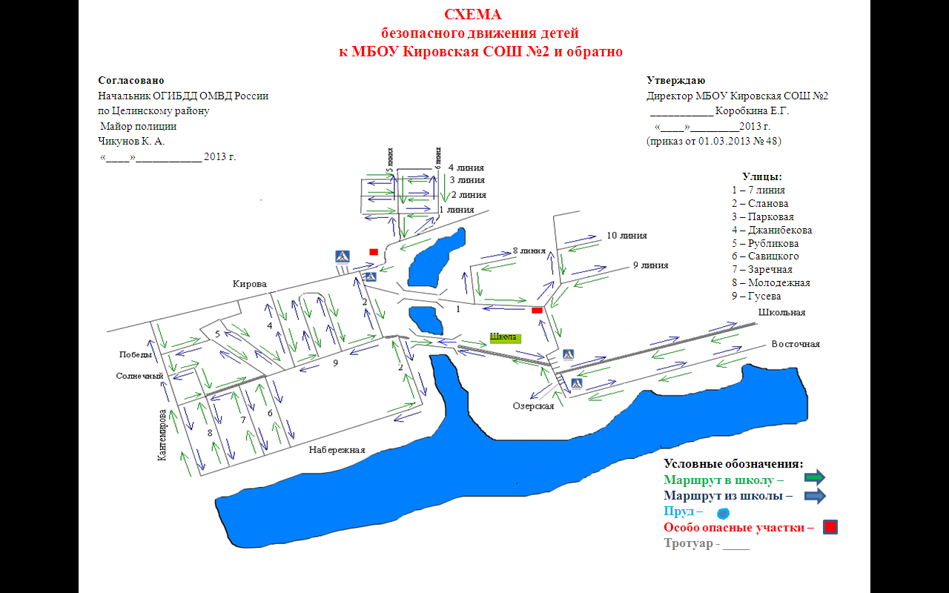

2.1.2. Схема организации дорожного движения в непосредственной близости от МБОУ Кировская СОШ №2 с размещением соответствующих технических средств, направление движения детей от остановочной, направление движения транспортного потока

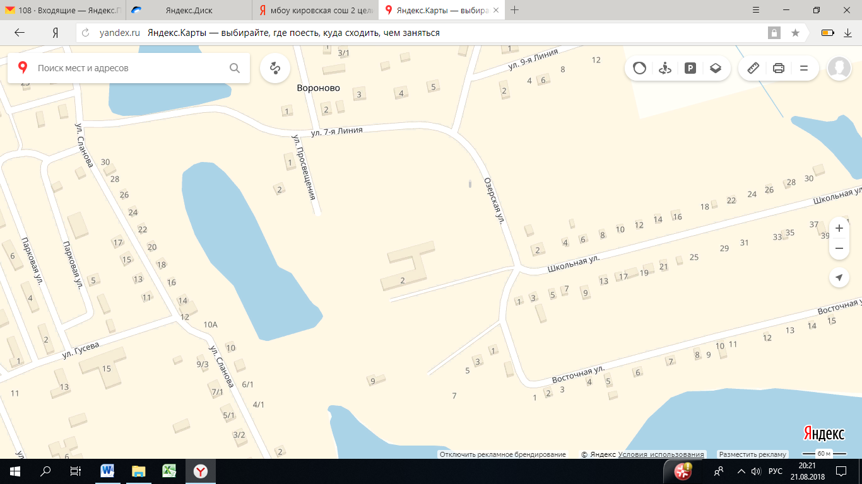
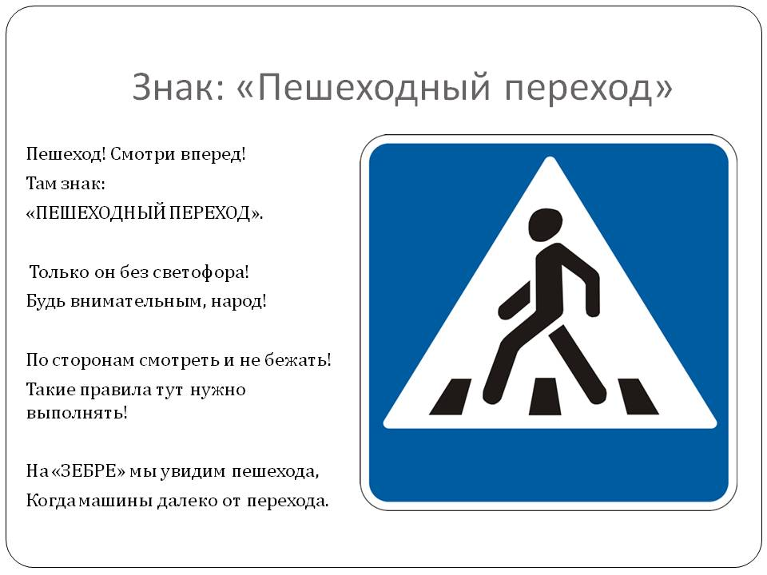
МБОУ Кировская СОШ №2
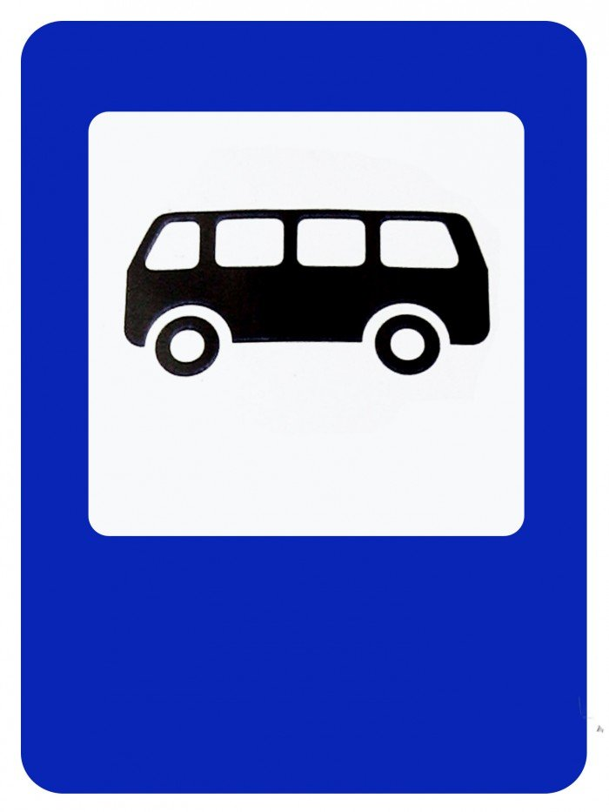

- направление движения транспортного потока
- направление движения детей от остановочных транспортных средств
- ограждение школы

3.ИНФОРМАЦИЯ ОБ ОБЕСПЕЧЕНИИ БЕЗОПАСНОСТИ ПЕРЕВОЗОК ДЕТЕЙ СПЕЦИАЛЬНЫМ ТРАНСПОРТНЫМ СРЕДСТВОМ (АВТОБУСОМ)

3.1. Общие сведения
Сведения об автобусах
Марка: ПАЗ -32053-70
Государственный регистрационный номер: У 918 АО 761 RUS
Год выпуска 2020 Количество мест в автобусе 22

Приобретен за счет средств: субсидии для софинансирования расходных обязательств за счет областного и местного бюджета

Соответствие конструкции требованиям, предъявляемым к школьным автобуса – соответствует.

Марка: HYUNDAI HD (LWB) Country
Государственный регистрационный номер: У453РС 161/rus
Год выпуска 2011 Количество мест в автобусе 19

Приобретен за счет средств: субсидии для софинансирования расходных обязательств за счет областного и местного бюджета

Марка: FORD TRANSIT
Гос. номер Е888АЕ 761, цвет желтый
Год выпуска 2019 Количество мест в автобусе 22

Приобретен за счет средств: субсидии для софинансирования расходных обязательств за счет областного и местного бюджета
Соответствие конструкции требованиям, предъявляемым к школьным автобусам – соответствует.
Сведения о водителях
Фамилия, имя, отчество | Принят на работу | Стаж в категории D | Дата прохождения периодического мед. осмотра | Повышение квалификации | Допущенные нарушения ПДД
Вакуленко Юрий Владимирович | 28.08.2017 | 38 лет | 13.07.2020г. | 20 часовая программа  РД26127100 -107001, период с 10.08.2020 по 20.08.2020г | нет
Руденко Валерий Андреевич | 01.09.2006 | 35 года | 13.07.2020г. | 20 часовая программа  РД26127100 -107001, период с 10.08.2020 по 20.08.2020г | нет
Чернов Вячеслав Федорович | 22.08.2019 | 3,5 года | 13.07.2020г. | 20 часовая программа  РД26127100 -107001, период с 10.08.2020 по 20.08.2020г | нет
Организационно-техническое обеспечение
- Лицо, ответственное, за обеспечение безопасности дорожного движения:
Веретенникова Марина Николаевна, и.о. директора школы.
- Организация проведения предрейсового и послерейсового медицинского осмотра водителя:
Осуществляет: МБУЗ «ЦРБ Целинского района Ростовской области»

- Организация проведения предрейсового технического осмотра транспортного средства:
Осуществляет: ООО «Кировский конный завод», механик Безручко А.И.
на основании контракта «Об организации подвоза».
- Место стоянки автобусов в нерабочее время:
автогараж ООО «Кировский конный завод»
Сведения о владельце
Юридический адрес объекта:
347763, Ростовская область, Целинский район, п. Вороново, ул. Озерская, 2
Фактический адрес объекта:
347763, Ростовская область, Целинский район, п. Вороново, ул. Озерская, 2

3.2. Маршруты движения автобусов

- ПРИЛОЖЕНИЕ

  - «Программа по профилактике детского дорожно – транспортного травматизма и пропаганде правил дорожного движения» (Приложение 1).
  - «План работы по профилактике детского дорожно – транспортного травматизма и пропаганде правил дорожного движения». (Приложение 2).
  - План работы отряда юных инспекторов движения (ЮИД). (Приложение 3).

Приложение 2
План работы по профилактике детского дорожно – транспортного травматизма
и пропаганде правил дорожного движения
на 2020 - 2021 учебный год

№ п/п | Мероприятие |  | Сроки | Ответственные
Организационно – методическая работа
1. | Консультативная помощь классным руководителям в составлении планов работы по профилактике детского дорожно – транспортного травматизма и пропаганде правил дорожного движения. | Сентябрь |  | Зам.директора по ВР, рук. МО кл.руководителей
2. | Оформление уголка безопасности дорожного движения щколы и класса. | Сентябрь |  | Руководитель отряда ЮИД, кл.руководители 1-11 кл.
3. | Консультации для педагогов на тему «Формирование у школьников сознательного отношения к вопросам личной безопасности и безопасности окружающих» | По мере необходимости |  | Зам.директора по ВР
4. | Планирование работы классных руководителей по профилактике ДДТТ среди обучающихся школы. | Сентябрь |  | Классные руководители 1-11кл.
5. | Ознакомление педколлектива с методическими документами по предупреждению ДДТТ. | Сентябрь |  | Зам.директора по ВР, рук. МО кл.руководителей
6. | Заседание МО классных руководителей, рассмотрение вопроса об организации работы по профилактике ДДТТ. | Сентябрь |  | Рук. МО кл.руководителей
7. | Обновление постоянно действующей выставки книг на тему «Внимание, дорога!» | В течение года |  | Зав.библиотекой
8. | Выпуск тематических листовок, оформление стенгазет, направленных на профилактику ДДТТ | В течение года |  | Классные руководители 1-11 кл., руководитель отряда ЮИД,  преподаватель –организатор ОБЖ
9. | Ознакомление педагогического коллектива со статистическими данными, связанными с травматизмом на дорогах и транспорте. | В течение года |  | Зам.директора по ВР
10. | Обновление тематической странички на сайте школы | по мере необходимости |  | Администратор сайта
Работа с обучающимися
11. | Включение вопроса безопасности на дорогах и в транспорте в тематику классного часа 1 сентября 2019г.  Составление памятки для учащихся «Безопасный маршрут школьника» совместно с родителями. |  | Сентябрь | Классные руководители 1-11 кл.
12. | Участие во Всероссийской акции «Внимание, дети!»  (классные часы, викторины, тематические уроки, встречи с сотрудниками ОГИБДД) |  | Сентябрь, апрель | Зам. директора по ВР,  классные руководители 1-11 кл.,  руководитель отряда ЮИД,  преподаватель –организатор ОБЖ
13. | Планирование работы отряда ЮИД |  | Сентябрь | Руководитель отряда ЮИД
14. | Посвящение первоклассников в пешеходы |  | Октябрь | Классный руководитель 1 класса,  руководитель отряда ЮИД
15. | Проведение недели ПДД «Ни дня без правил дорожного движения». |  | Ноябрь | Руководитель отряда ЮИД, преподаватель –организатор ОБЖ
16. | Участие в районном конкурсе-соревновании отрядов ЮИД «Безопасное колесо» |  | Сентябрь,  апрель | Руководитель отряда ЮИД, преподаватель –организатор ОБЖ
17. | Беседы с обучающимися на тему: «Дорога в зимний период» |  | Декабрь-январь | Классные руководители 1-11кл.
18. | Викторина по ПДД «Вместе весело шагать по дорогам» для учащихся 6 – 7 классов |  | январь | Классные руководители  6 - 7 классов
19. | Конкурс рисунков на асфальте «Школа светофорных наук» для обучающихся 1-4 кл. |  | май | Классные руководители  1-4 кл.
20. | Классные часы, беседы, игры для обучающихся, направленные на профилактику детского дорожно – транспортного травматизма. |  | Согласно плану работы кл. рук. | Классные руководители 1-11кл.
21. | Практические занятия с обучающимися 1-4 классов по правилам перехода проезжей части |  | Сентябрь, март | Классные руководители  1-4 классов
22. | Участие в конкурсах рисунков, плакатов, буклетов, сочинений и т.п. на тему безопасности дорожного движения на различном уровне (районный, областной, Всероссийский и т.п). |  | В течение года | Зам. директора по ВР  Классные руководители 1-1 кл.
23. | Межведомственное взаимодействие с ОГИБДД ОМВД России по Целинскому району, библиотекой п.Вороново, Отделом образования Администрации Целинского района в проведении мероприятий, направленных на профилактику ДДТТ и пропаганде правил дорожного движения |  | В течение года | Зам. директора по ВР  Классные руководители 1-11кл.
24. | Проведение инструктажей, ознакомление с памятками для обучающихся по правилам безопасности дорожного движения под роспись с записью в соответствующих журналах инструктажей по ТБ |  | Не реже 1 раза в месяц, в преддверии каникул | Классные руководители 1-11 кл.
25. | Освещение вопросов профилактики детского дорожно-транспортного травматизма и пропаганде правил дорожного движения в школьной газете «Переменка» |  | В течение года | Пресс – центр, руководитель кружка «Юный журналист», отряд ЮИД
Работа с родителями
26. | Проведение общешкольного родительского собрания с освещением вопроса профилактики ДДТ травматизма несовершеннолетних и пропаганде правил дорожного движения. |  | Сентябрь, май | Зам. директора по ВР  Классные руководители 1-11 кл
27. | Ознакомление родителей с памятками о необходимости соблюдения правил дорожного движения под роспись |  | В преддверии каникул | Классные руководители 1-11 кл
28. | Освещение вопроса профилактики ДДТ травматизма несовершеннолетних и пропаганде правил дорожного движения на классных родительских собраниях по вопросам профилактики детского дорожно-транспортного травматизма. |  | Согласно плану работы кл. рук. | Классные руководители 1-11 кл.
29. | Беседы с родителями – водителями по вопросу необходимости использования ремней безопасности и детских удерживающих устройств в салоне автомобиля при перевозке детей. |  | В течение года | Зам. директора по ВР  Классные руководители 1-11 кл.
30. | Выступление агитбригады отряда ЮИД на тему: «Безопасные дороги детям» на общешкольном родительском собрании. |  | Сентябрь | Руководитель отряда ЮИД

Приложение 3

План
работы отряда ЮИД «Светофорик»
на 2020-2021 учебный год

№ п/п | Мероприятие | Дата | Ответственный
 | Формирование объединения, распределение поручений | Сентябрь | Руководитель отряда ЮИД
 | Оформление уголка безопасности дорожного движения щколы и класса. | Сентябрь | Руководитель отряда ЮИД
 | Выступление агитбригады отряда ЮИД на тему: «Безопасные дороги детям» на общешкольном родительском собрании. | Сентябрь | Руководитель отряда ЮИД
 | Участие во Всероссийской акции «Внимание – дети!» | Сентябрь, апрель | Руководитель отряда ЮИД
 | Рейд по проверке наличия памяток «Безопасный маршрут школьника» и фликеров у обучающихся | Октябрь,  январь | Руководитель отряда ЮИД
 | Проведение школьного этапа конкурса «Безопасное колесо» | Сентябрь, апрель | Руководитель отряда ЮИД
 | Участие в районном конкурсе-смотре отрядов ЮИД «Безопасное колесо» | Сентябрь, апрель | Руководитель отряда ЮИД
 | «Посвящение первоклассников в пешеходы» | Октябрь | Руководитель отряда ЮИД
 | Проведение недели ПДД «Ни дня без правил дорожного движения». | Ноябрь | Руководитель отряда ЮИД
 | Освещение вопросов профилактики детского дорожно-транспортного травматизма и пропаганде правил дорожного движения в школьной газете «Переменка» | В течение года | Руководитель отряда ЮИД
 | Выпуск тематических листовок, оформление стенгазет, направленных на профилактику ДДТТ | В течение года | Руководитель отряда ЮИД
 | Беседа «Осторожно, гололёд!» с обучающимися 1-4 классов | декабрь | Руководитель отряда ЮИД
 | Беседы с обучающимися по ПДД «Как вести себя на дорогах во время каникул?!» | В преддверии каникул | Руководитель отряда ЮИД
 | Распространение листовок в поселке Вороново среди водителей и пешеходов о необходимости использования ремней безопасности и детских удерживающих устройств в салоне автомобиля при перевозке детей, о необходимости соблюдения правил дорожного движения. | Сентябрь, март | Руководитель отряда ЮИД

Приложение 1
«Программа по профилактике детского дорожно – транспортного травматизма и пропаганде правил дорожного движения «Авто Стоп»
в 2019-2021 годах

Паспорт Программы по профилактике детского дорожно – транспортного травматизма и пропаганде правил дорожного движения» «Авто Стоп» в 2019-2021 годах.

Наименование Программы | - | Программа по профилактике детского дорожно – транспортного травматизма и пропаганде правил дорожного движения «Авто Стоп» в 2019-2021 годах.
Дата принятия решения о разработке Программы | - | Приказ директора МБОУ Кировская СОШ №2 от 22 августа 2019г. N 171
Координатор Программы | - | Заместитель директора по ВР
Основные разработчики Программы | - | Заместитель директора по ВР  - Руководитель отряда ЮИД  - Преподаватель-организатор ОБЖ
Цель и задачи Программы | - | Цель:  профилактика детского дорожно-траспортного травматизма, сокращение несчастных случаев от дорожно-транспортных происшествий  - Задачи:  - создание системы межведомственного взаимодействия по пропаганде правил дорожного движения с целью формирования негативного отношения к правонарушениям в сфере дорожного движения;  - создание организационно-педагогических условий для повышения уровня знаний обучающихся по ПДД на основе формирования механизма безопасного поведения на дороге;  - поддержание у родителей обучающихся устойчивого интереса к безопасности и здоровью детей как участников дорожного движения  - формирование у детей навыков безопасного поведения на дорогах.
Ожидаемые конечные результаты реализации Программы | - | Повышение уровня знаний ПДД обучающихся, родителей;  - Отсутствие случаев травматизма по вине пешеходов и отсутствие нарушений ПДД;  - Увеличится мотивация обучающихся и их родителей к соблюдению ПДД.
Сроки и этапы реализации Программы | - | 2019 - 2021 годы, в том числе:  I этап – сентябрь 2019 – октябрь 2019;  II этап – ноябрь 2019 – август 2021;  III этап – сентябрь 2021 – декабрь 2021.
I. ХАРАКТЕРИСТИКА ПРОБЛЕМЫ, НА РЕШЕНИЕ КОТОРОЙ
НАПРАВЛЕНА ПРОГРАММА

Уровень ДДТТ продолжает оставаться очень высоким. Актуальность и значимость данной проблемы для нашей школы очевидна, наличие случаев нарушений ПДД несовершеннолетними подчёркивается тревожными статистическими данными. В современном мире дорожное движение является одним из основных процессов, который привлекает ребёнка уже в самом раннем возрасте. Залогом правильного поведения на дороге является выработка у человека любого возраста установки на строгое соблюдение ПДД, Поведение пешеходов на дороге, в том числе и детей, зависит от ряда факторов, возрастных особенностей и психического состояния человека. Требования дорожного движения преломляются через возрастные характеристики и личный опыт. Известно, что есть люди, от природы наделённые осмотрительностью и осторожностью, а есть поверхностные, склонные к быстрым реакциям и непродуманным рискованным поступкам.
При изучении школьниками правил безопасного поведения на дороге, важно учитывать их возрастные особенности:
- Реакция у детей замедленная. У взрослого человека, чтобы воспринять обстановку, обдумать её, принять решение и действовать, уходит примерно 1 секунда. У детей на такое же действие уходит примерно 3-4 секунды, и такое промедление может оказаться опасным для жизни. Даже отличить стоящую машину от движущейся (по мнению психологов) ребёнку 10-12 лет требуется до 4 сек., а взрослому на это требуется 0,25.
- Невысокий рост школьников. Маленький рост школьников зачастую скрывает их от водителей, а короткий шаг увеличивает время нахождения в опасной зоне при переходе дороги. Маленький рост так же заметно повышает центр тяжести, что объясняет частые падения подростков и потерю равновесия даже на ровном месте.
- Мозг ребенка до 12 лет не в состоянии уловить одновременно более одного явления Внимание ребёнка сосредоточено на том, что он делает. Заметив, что то интересное и важное на его взгляд, ребёнок тут же «переключается» на данное событие. Догнать приятеля, уже перешедшего на другую сторону дороги, или поднять упавший предмет оказывается гораздо важнее, чем надвигающийся автомобиль.
- Разделение игровых и реальных условий происходит постепенно. У школьника знания о поступательном движении транспортных средств либо отсутствует, либо часто заменяются представлениями, основанными на аналогичных движениях из мира игрушек, т.е., что машины могут остановиться на месте сразу же.
- Безопасность собственного поведения в условиях движения недооценивается. Необходимо менять стереотип поведения школьников при оценке опасностей, особенно на перекрёстках. Даже в возрасте 14-15 лет часто можно услышать, что опасность представляет только автомобиль, который находится в непосредственной близости. Каждое занятие по профилактике ДДТТ должно способствовать формированию навыков наблюдения, самоконтроля, безопасного поведения на улицах и дорогах.

ПДД как школьная дисциплина занимает особое место. Здесь необходимо одновременно решать две задачи:
- Подача учебного материала в адаптированной для данного возраста форме, т.е с учётом психофизических особенностей на основе принципов развивающего обучения.
- Формирование у детей психологической установки на соблюдение правил дорожного движения, т.е. на использование знаний, полученных на уроках и в повседневной жизни.
Необходимо чтобы дети не просто заучивали ПДД, а понимали их смысл и необходимость. Таким образом, развивая у ребёнка осознанность, мы развиваем и ответственность за свои действия и поступки. Среди подростков лишь 70% выражают уважение к соблюдению правил безопасности на дорогах. Наряду с правопослушными, часто встречаются демонстративные или агрессивные высказывания. Соответственно, дети подросткового возраста часто становятся участниками и виновниками ДТП по причине проявления поведенческих рисков.
Первый тип рисков связан с подражательным поведением. В таком случае подросток действует исходя из следующего понимания: так делать опасно, но другие так делают и ничего не происходит! Наиболее действенными мерами профилактики данной модели поведенческих рисков является демонстрация негативных последствий такого типа поведения.
Вторая модель проявления поведенческих рисков заключается в самоутверждении подростков в коллективе, что связано с переоценкой собственных возможностей, стремлении доказать свою смелость, перебежав на глазах у сверстников дорогу перед близко идущим транспортом или проехать зацепившись за бампер транспортного средства. Для профилактики этого типа рисков большое значение имеет формирование у подростков знаний о динамике движения транспортного средства, умения правильно соизмерять свои физические возможности, а самое главное - формировать стремление к самоутверждению в общественно значимых видах деятельности.

- ЦЕЛЬ И ЗАДАЧИ ПРОГРАММЫ, СРОКИ И ЭТАПЫ ЕЕ РЕАЛИЗАЦИИ

Цель:
- профилактика детского дорожно-траспортного травматизма, сокращение несчастных случаев от дорожно-транспортных происшествий

Задачи:
- создание системы межведомственного взаимодействия по пропаганде правил дорожного движения с целью формирования негативного отношения к правонарушениям в сфере дорожного движения;
- создание организационно-педагогических условий для повышения уровня знаний обучающихся по ПДД на основе формирования механизма безопасного поведения на дороге;
- поддержание у родителей обучающихся устойчивого интереса к безопасности и здоровью детей как участников дорожного движения
- формирование у детей навыков безопасного поведения на дорогах.

Сроки и этапы реализации Программы

2018 - 2020 годы, в том числе:
I этап – сентябрь 2019 – октябрь 2019;
II этап – ноябрь 2019 – август 2021;
III этап – сентябрь 2021 – декабрь 2021.

Программа действий по реализации цели и задач

Подготовительный этап: сентябрь - октябрь2019
- Нормативно-правовое обеспечение:
- Изучение нормативных документов;
- Изучение позитивного опыта работы образовательных учреждений;
- Разработка локальных актов, необходимых для функционирования программы;
- Разработка и реализация перспективного плана мероприятий.
- Педагогическая поддержка:
- Целевое повышение профессиональной компетенции педагогов;
- Разработка и реализация школьной Программы по профилактике детского дорожно – транспортного травматизма и пропаганде правил дорожного движения» «Авто Стоп» в 2018-2020 годах.
Практический этап: ноябрь 2019 – август 2021
- Реализация школьной Программы по профилактике детского дорожно – транспортного травматизма и пропаганде правил дорожного движения» «Авто Стоп» в 2019-2021 годах.
- Организация и проведение акций, мероприятий с обучающимися и родителями.
- Деятельность ответственных должностных лиц и обучающихся по данной программе.
Обобщающий этап: сентябрь 2021 – декабрь 2021.
- Анализ работы по реализации Программы по профилактике детского дорожно – транспортного травматизма и пропаганде правил дорожного движения» «Авто Стоп» в 2019-2021 годах.
- Подведение итогов реализации Программы.
- Составление рекомендаций по работе в данном направлении, исходя из полученных данных.
- Обобщение опыта работы.

- ОСНОВНЫЕ НАПРАВЛЕНИЯ ПРОГРАММЫ

Комплекс профилактических мероприятий по безопасности дорожного движения проводится по следующим направлениям:
Информационно-обучающее – обучение обучающихся Правилам дорожного движения, формирование комплекса знаний по безопасному поведению на улицах и дорогах.

ВИД ДЕЯТЕЛЬНОСТИ | ОТВЕТСТВЕННЫЕ
- Обновление информационных стендов | Зам.директора по ВР, руководитель отряда ЮИД
- Оформление в кабинетах в уголках раздела по ПДД. | Классные руководители
- Разработка и выпуск методических и раздаточных материалов для проведения тестирования по ПДД как для обучающихся, так и для родителей. | Преподаватель-организатор ОБЖ, классные руководители
- Обновление странички на сайте (по мере необходимости) | Администратор сайта
- Комплектование библиотеки литературой по ПДД, обучающими дисками, периодическими изданиями. | Администрация, зав.библиотекой
- Разработка КТД и обучающих игр по ПДД  - Создание учебных презентаций и роликов по ПДД «Знай правила», «Мы пешеходы» и т.д. | Классные руководители, руководитель отряда ЮИД
- Проведение викторин и конкурсов на лучшее знание ПДД «Знатоки дорожных знаний», «Светофорик» и т.д. | Классные руководители, руководитель отряда ЮИД
- Проведение классных часов о ПДД (по плану)  - Проведение интегрированных уроков «Окружающий мир», «ОБЖ» (с элементами ПДД)  - Составление безопасных маршрутов «Дом-Школа», памяток, листовок, презентаций и т.д.  - Проведение зачётов на знание ПДД  - Проведение ролевых игр, инсценировок  - Проведение минуток безопасности | Классные руководители, зам.директора по ВР, преподаватель – организатор ОБЖ, руководитель отряда ЮИД
- Конкурсы рисунков  - Выставки творческих работ учащихся  - ФЛЕШ-МОБы, акции  - Лектории для обучающихся и родителей | Классные руководители, зам.директора по ВР, преподаватель – организатор ОБЖ, руководитель отряда ЮИД

- Развивающее – формирование практических умений и навыков безопасного поведения, представлений о том, что дорога несет потенциальную опасность и ребенок должен быть дисциплинированным и сосредоточенным.

ВИД ДЕЯТЕЛЬНОСТИ | ОТВЕТСТВЕННЫЕ
- Организация экскурсий по микрорайону с целью ознакомления с конкретной дорожно-транспортной ситуацией и отработки соответствующих навыков безопасного поведения. | Классные руководители, руководитель отряда ЮИД
- Участие в конкурсах рисунков, плакатов, буклетов, сочинений и т.п. на тему безопасности дорожного движения на различном уровне (районный, областной, Всероссийский и т.п). | Классные руководители, зам.директора по ВР, преподаватель – организатор ОБЖ, руководитель отряда ЮИД

- Воспитательное – формирование мотивации ответственного и сознательного поведения на улицах и дорогах, формирование общих регуляторов социального поведения, позволяющих ребенку дорожить собственной жизнью и жизнью других людей, смотреть в будущее с оптимизмом, стремиться к самоутверждению в социально-значимой сфере.

ВИД ДЕЯТЕЛЬНОСТИ | ОТВЕТСТВЕННЫЕ
Привлечение детей к проведению профилактической работы по предупреждению дорожно-транспортного травматизма среди сверстников. | руководитель отряда ЮИД
Привлечение детей в отряд ЮИД (10 человек) | руководитель отряда ЮИД
Проведение акций, соревнований, смотров уголков безопасности, портфолио обучающихся, фестивалей, выставок, массовых мероприятий во время школьных каникул «Безопасный двор», «День безопасности», «Посвящение в пешеходы» и т.д. с привлечением СМИ. | Классные руководители, зам.директора по ВР, преподаватель – организатор ОБЖ, руководитель отряда ЮИД
Организация посещения детьми театрализованных представлений по тематике дорожной безопасности, просмотр фильмов на данную тему с учётом возрастных особенностей детей. | Классные руководители, зам.директора по ВР, руководитель отряда ЮИД
Проведение родительских собраний, соревнований, игр совместно с детьми. | Классные руководители, зам.директора по ВР, руководитель отряда ЮИД

- Межведомственное взаимодействие - включение во все вышеперечисленные мероприятия сотрудников ОГИБДД ОМД России по Целинскому району.

ВИД ДЕЯТЕЛЬНОСТИ | ОТВЕТСТВЕННЫЕ
Межведомственное взаимодействие с ОГИБДД ОМВД России по Целинскому району, библиотекой п.Вороново, Отделом образования Администрации Целинского района в проведении мероприятий, направленных на профилактику ДДТТ и пропаганде правил дорожного движения | Классные руководители, зам.директора по ВР

- Контрольно - аналитическое – система контрольных мероприятий по оценке эффективности внедрения Программы по профилактике детского дорожно – транспортного травматизма и пропаганде правил дорожного движения» «Авто Стоп» в 2018-2020 годах.

ВИД ДЕЯТЕЛЬНОСТИ | ОТВЕТСТВЕННЫЕ
Анализ статистических данных по образовательной организации (нарушение ПДД обучающимися школы) | Зам.директора по ВР
Проведение тестирования по оценке динамики формирования знаний и умений учащихся по теме ПДД (2 раза в год) – в начале учебного года, и в конце учебного года | Классные руководители, зам.директора по ВР, преподаватель – организатор ОБЖ

- ФОРМЫ РАБОТЫ ПО ПРОФИЛАКТИКЕ ДТП

- РАБОТА С ПЕДАГОГАМИ ПО ПРОФИЛАКТИКЕ ДТП

- Обеспечение ведения документации по профилактике дорожного травматизма в соответствии с требованиям.
- Составление схем зон риска при движении в школу и обратно, маршрутов безопасности.
- Проведение профилактических мероприятия по действиям в сложившихся ситуациях
- Участие педагогов в работе тематических семинаров по изучению Правил дорожного движения и снижению детского дорожно-транспортного травматизма, повышение квалификации.

- ФОРМЫ РАБОТЫ С РОДИТЕЛЯМИ ПО ПРОФИЛАКТИКЕ ДТП

- Тематические родительские собрания
- Родительский патруль
- Анкетирование по теме «Соблюдаете ли вы ПДД».
- Индивидуальные беседы
- Мониторинги
- Организация и проведение семейных конкурсов по ПДД
- Выпуск пособий и памяток
- Помощь в проведении классных часов
- Конкурс макетов по ПДД.
На протяжении учебного года необходимо проводить информационно-разъяснительную работу с родителями, например, родительские собрания: «Безопасный маршрут школьника», «Дорога в школу и домой», «Вы, ребёнок, транспорт и дорога».
Родителям разъясняются основные причины дорожно-транспортных происшествий по вине детей:
- Переход проезжей части в неустановленном месте, перед близко идущим транспортом.
- Неожиданный выход на проезжую часть из-за стоящего на обочине транспорта.
- Несоблюдение сигналов светофора.
- Несоблюдение правил дорожного движения в жилой зоне.
- Невнимательность родителей к дорожной обстановке также приводит к транспортному травматизму детей.
- Управление транспортным средством несовершеннолетними, находящимися в состоянии алкогольного опьянения.
В семье и в школе необходимо рассматривать формирование у детей навыков безопасного поведения наравне с другими важнейшими задачами обучения и воспитания детей. Надо научить ребенка не только знаниям и навыкам полезной деятельности в предстоящей ему жизни, но и знаниям и навыкам, как эту жизнь сохранить, как остаться живым и здоровым в окружающей человека среде, полной скрытых опасностей.
Родители часто необоснованно спокойны за своих детей, видя, как они боятся машин и с опаской ступают на проезжую часть. При этом они не знают, что в большинстве несчастных случаев ребенок не заметил опасную для себя машину и потому не видел причин для опаски. Об отсутствии у своих детей необходимых навыков наблюдения они не 15 догадываются, и несчастный случай с ребенком воспринимают как гром среди ясного неба, только как случай, не видя его закономерных предпосылок. Необходимо, чтобы родители поняли опасность, угрожающую детям, и ее причины, научились соизмерять свое поведение с сознанием ответственности за безопасность своих детей. Роль школы не только в том, чтобы научить детей правилам дорожного движения, но и в том, чтобы убедить родителей, научить и проконтролировать их работу с ребенком по безопасности движения.
- РАБОТА С СОТРУДНИКАМИ ОГИБДД И ДРУГИМИ СПЕЦИАЛИСТАМИ

Проведение мероприятий с приглашением инспектора, медицинского работника, психолога и пр. специалистов
- Экскурсии, акции, рейды
- Игры – путешествия
- Классные часы
- Круглые столы
- Плановые беседы, организация совместных мероприятий с сотрудниками ГИБДД по пресечению нарушений
- РАБОТА С ОБУЧАЮЩИМИСЯ ПО ПРОФИЛАКТИКЕ ДТП

В рамках классных часов (10 часов в год в каждом классе) и интегрированных уроков в 1-11 классах ежемесячно классные руководители проводят классные часы по ПДД.
Для каждого класса разработана тематика проведения классных часов по ПДД.
После каждого занятия с помощью контрольных вопросов, заданий проводится проверка усвоения обучающимися ПДД. Ежедневно в конце каждого последнего урока учителя начальной школы и учителя-предметники проводят с учащимися кратковременное занятие «Минутка» - напоминание по тематике безопасного движения.

- ОРГАНИЗАЦИЯ ДЕЯТЕЛЬНОСТИ ПО РЕАЛИЗАЦИИ ПРОГРАММЫ

МЕРОПРИЯТИЯ ПРОГРАММЫ, НАПРАВЛЕННЫЕ НА ОБЕСПЕЧЕНИЕ БЕЗОПАСНОГО УЧАСТИЯ ДЕТЕЙ В ДОРОЖНОМ ДВИЖЕНИИ
Деятельность в рамках направления по развитию системы предупреждения опасного поведения участников дорожного движения предусматривает формирование знаний и навыков по безопасному дорожному движению, информирование о ситуациях, потенциально приводящих к дорожно-транспортным происшествиям, повышение культуры на дорогах, обеспечение соблюдения участниками дорожного движения требований Правил дорожного движения.
Деятельность в рамках направления по обеспечению безопасного участия детей в дорожном движении предусматривает обучение детей и подростков Правилам дорожного движения, формирование у детей навыков безопасного поведения на дорогах, укрепление и контроль дисциплины участия детей в дорожном движении и создание условий безопасного участия детей в дорожном движении.

План работы по профилактике детского дорожно – транспортного травматизма
и пропаганде правил дорожного движения
на 2020 - 2021 учебный год
№ п/п | Мероприятие |  | Сроки | Ответственные
Организационно – методическая работа
1. | Консультативная помощь классным руководителям в составлении планов работы по профилактике детского дорожно – транспортного травматизма и пропаганде правил дорожного движения. | Сентябрь |  | Зам.директора по ВР, рук. МО кл.руководителей 1-11кл.
2. | Оформление уголка безопасности дорожного движения щколы и класса. | Сентябрь |  | Руководитель отряда ЮИД
3. | Консультации для педагогов на тему «Формирование у школьников сознательного отношения к вопросам личной безопасности и безопасности окружающих» | По мере необходимости |  | Зам.директора по ВР
4. | Планирование работы классных руководителей по профилактике ДДТТ среди обучающихся школы. | Сентябрь |  | Классные руководители 1-11кл.
5. | Ознакомление педколлектива с методическими документами по предупреждению ДДТТ. | Сентябрь |  | Зам.директора по ВР, рук. МО кл.руководителей
6. | Заседание МО классных руководителей, рассмотрение вопроса об организации работы по профилактике ДДТТ. | Сентябрь |  | Рук. МО кл.руководителей
7. | Обновление постоянно действующей выставки книг на тему «Внимание, дорога!» | В течение года |  | Зав.библиотекой
8. | Выпуск тематических листовок, оформление стенгазет, направленных на профилактику ДДТТ | В течение года |  | Классные руководители 1-11 кл., руководитель отряда ЮИД,  преподаватель –организатор ОБЖ
9. | Ознакомление педагогического коллектива со статистическими данными, связанными с травматизмом на дорогах и транспорте. | В течение года |  | Зам.директора по ВР
10. | Обновление тематической странички на сайте школы | по мере необходимости |  | Администратор сайта
Работа с обучающимися
11. | Включение вопроса безопасности на дорогах и в транспорте в тематику классного часа 1 сентября 2020г.  Составление памятки для учащихся «Безопасный маршрут школьника» совместно с родителями. |  | Сентябрь | Классные руководители 1-11 кл.
12. | Участие во Всероссийской акции «Внимание, дети!»  (классные часы, викторины, тематические уроки, встречи с сотрудниками ОГИБДД) |  | Сентябрь, апрель | Зам. директора по ВР,  классные руководители 1-11 кл.,  руководитель отряда ЮИД,  преподаватель –организатор ОБЖ
13. | Планирование работы отряда ЮИД |  | Сентябрь | Руководитель отряда ЮИД
14. | Посвящение первоклассников в пешеходы |  | Октябрь | Классный руководитель 1 класса,  руководитель отряда ЮИД
15. | Проведение недели ПДД «Ни дня без правил дорожного движения». |  | Ноябрь | Руководитель отряда ЮИД, преподаватель –организатор ОБЖ
16. | Участие в районном конкурсе-соревновании отрядов ЮИД «Безопасное колесо» |  | Сентябрь,  апрель | Руководитель отряда ЮИД, преподаватель –организатор ОБЖ
17. | Беседы с обучающимися на тему: «Дорога в зимний период» |  | Декабрь-январь | Классные руководители 1-11кл.
18. | Викторина по ПДД «Вместе весело шагать по дорогам» для учащихся 6 – 7 классов |  | январь | Классные руководители  6 - 7 классов
19. | Конкурс рисунков на асфальте «Школа светофорных наук» для обучающихся 1-4 кл. |  | май | Классные руководители  1-4 кл.
20. | Классные часы, беседы, игры для обучающихся, направленные на профилактику детского дорожно – транспортного травматизма. |  | Согласно плану работы кл. рук. | Классные руководители 1-11кл.
21. | Практические занятия с обучающимися 1-4 классов по правилам перехода проезжей части |  | Сентябрь, март | Классные руководители  1-4 классов
22. | Участие в конкурсах рисунков, плакатов, буклетов, сочинений и т.п. на тему безопасности дорожного движения на различном уровне (районный, областной, Всероссийский и т.п). |  | В течение года | Зам. директора по ВР  Классные руководители 1-1 кл.
23. | Межведомственное взаимодействие с ОГИБДД ОМВД России по Целинскому району, библиотекой п.Вороново, Отделом образования Администрации Целинского района в проведении мероприятий, направленных на профилактику ДДТТ и пропаганде правил дорожного движения |  | В течение года | Зам. директора по ВР  Классные руководители 1-11кл.
24. | Проведение инструктажей, ознакомление с памятками для обучающихся по правилам безопасности дорожного движения под роспись с записью в соответствующих журналах инструктажей по ТБ |  | Не реже 1 раза в месяц, в преддверии каникул | Классные руководители 1-11 кл.
25. | Освещение вопросов профилактики детского дорожно-транспортного травматизма и пропаганде правил дорожного движения в школьной газете «Переменка» |  | В течение года | Пресс – центр, руководитель кружка «Юный журналист», отряд ЮИД
Работа с родителями
26. | Проведение общешкольного родительского собрания с освещением вопроса профилактики ДДТ травматизма несовершеннолетних и пропаганде правил дорожного движения. |  | Сентябрь, май | Зам. директора по ВР  Классные руководители 1-11 кл
27. | Ознакомление родителей с памятками о необходимости соблюдения правил дорожного движения под роспись |  | В преддверии каникул | Классные руководители 1-11 кл
28. | Освещение вопроса профилактики ДДТ травматизма несовершеннолетних и пропаганде правил дорожного движения на классных родительских собраниях по вопросам профилактики детского дорожно-транспортного травматизма. |  | Согласно плану работы кл. рук. | Классные руководители 1-11 кл.
29. | Беседы с родителями – водителями по вопросу необходимости использования ремней безопасности и детских удерживающих устройств в салоне автомобиля при перевозке детей. |  | В течение года | Зам. директора по ВР  Классные руководители 1-11 кл.
30. | Выступление агитбригады отряда ЮИД на тему: «Безопасные дороги детям» на общешкольном родительском собрании. |  | Сентябрь | Руководитель отряда ЮИД

КАЛЕНДАРНО-ТЕМАТИЧЕСКОЕ ПЛАНИРОВАНИЕ ПО КЛАССАМ:

Календарно-тематическое планирование по изучению ПДД в 1 классе

Тема занятия | Кол-во часов | Дата проведения
Мой безопасный маршрут в школу, домой | 1 | Сентябрь
Город, в котором мы живем. Почему на улице опасно. | 1 | Сентябрь
Для чего надо знать и выполнять Правила дорожного движения. | 1 | Октябрь
Виды транспортных средств. Автомобили: легковые, грузовые, специальные. Городской маршрутный транспорт: автобусы, троллейбусы, трамваи. | 1 | Ноябрь
Элементы дороги: проезжая часть, тротуар, поребрик, пешеходные ограждения. Как правильно ходить по тротуару. | 1 | Декабрь
Почему опасно внезапно выбегать на проезжую часть.  Автомобиль мгновенно остановить невозможно.  Остановочный путь автомобиля. Примеры дорожно-транспортных происшествий с детьми (по материалам ГИБДД). | 1 | Январь
Где можно переходить дорогу. Нерегулируемый пешеходный переход, его обозначения (знаки, разметка).  Дорога с двусторонним движением. Что делать, если не успел перейти проезжую часть.  Поведение пешехода, стоящего на середине проезжей части.  Дорога с односторонним движением. Правила перехода дороги с односторонним движением. | 1 | Февраль
Что такое перекресток. Движение транспортных средств на перекрестке.  Поворот транспортных средств. Предупредительные сигналы, подаваемые водителями. Обозначение нерегулируемого перекрестка.  Правила перехода дороги на нерегулируемом перекрестке. | 1 | Март
Для чего нужен светофор.  Сигналы светофора: красный, желтый, зеленый.  Как работает 3-х секционный светофор.  Как нужно переходить дорогу на перекрестке со светофором.  Пешеходный светофор и его сигналы.  Пешеходный светофор с вызывным устройством. | 1 | Апрель
Какие транспортные средства называются маршрутными. Остановка автобуса и троллейбуса. Ее обозначения. Как правильно пройти на остановку. Правила поведения на остановке. Правила для пассажиров автобуса и троллейбуса при посадке, в салоне и при выходе. Правила перехода дороги после выхода из автобуса или троллейбуса. | 1 | Май

Календарно-тематическое планирование по изучению ПДД во 2 классе

Тема занятия | Кол-во часов | Дата проведения
Мой безопасный маршрут в школу, домой | 1 | Сентябрь
Сложность движения по улицам.  Соблюдение Правил дорожного движения – залог безопасности пешеходов.  Повторение правил безопасного поведения на улицах и дорогах.  Примеры дорожно-транспортных происшествий с детьми (по материалам ГИБДД ).  Характеристики улиц, на которых живут учащиеся | 1 | Сентябрь
Элементы дороги. Правила поведения на тротуаре. Правостороннее движение пешеходов и транспортных средств. | 1 | Октябрь
Пешеходный переход и его обозначения.  Правила перехода дороги с двусторонним и односторонним движением.  Опасные ситуации при переходе дороги.  Пешеходные переходы в микрорайоне школы. | 1 | Ноябрь
Сигналы светофора. Типы светофоров.  Правила перехода дороги на регулируемом перекрестке. Регулируемые перекрестки в микрорайоне школы. Примеры дорожно-транспортных происшествий с детьми на регулируемых переходах (по материалам ГИБДД). Анализ причин их возникновения. | 1 | Декабрь
Правила для пассажиров автобуса на остановке, при посадке, в салоне и при выходе.  Правила перехода дороги при движении к остановке и после выхода из автобуса.  Опасные ситуации, возникающие при этом.  Экскурсия на автобусную остановку | 1 | Январь
Группы дорожных знаков. Дорожные знаки: «Дорога с односторонним движением», «Место стоянки», «Железнодорожный переезд со шлагбаумом», «Железнодорожный переезд без шлагбаума», «Пешеходный переход» (предупреждающий), «Дети», «Пешеходная дорожка», «Въезд запрещен». Знаки сервиса. Дорожные знаки в микрорайоне школы. | 1 | Февраль
Опасность игр вблизи проезжей части.  Места для игр и езды на самокатных средствах.  Где можно и где нельзя играть во дворе.  Примеры дорожно-транспортных происшествий с детьми (по материалам ГИБДД ). Анализ причин их возникновения. | 1 | Март
Общее устройство велосипеда, типичные неисправности, их устранение.  Правила безопасной езды для юных велосипедистов. Примеры дорожно-транспортных происшествий с детьми (по материалам ГИБДД).  Анализ причин их возникновения. | 1 | Апрель
Движение транспорта на загородной дороге.  Правила движения пешеходов по загородной дороге. Как правильно перейти загородную дорогу. Железнодорожные переезды, их виды.  Правила перехода через железнодорожные переезды (со шлагбаумом и без шлагбаума). | 1 | Май

Календарно-тематическое планирование по изучению ПДД в 3 классе

Тема занятия | Кол-во часов | Дата проведения
Мой безопасный маршрут в школу, домой | 1 | Сентябрь
Дисциплина на Интенсивность и скорость движения транспорта. Марки автомобилей. История возникновения Правил дорожного движения. дороге. Обязанности пешеходов при движении по тротуару. Опасности, подстерегающие пешехода на тротуаре. Как правильно ходить по дороге с друзьями, братом, сестрой, пожилыми людьми. | 1 | Октябрь
Скорость движения и торможение автомобиля. Остановочный и тормозной путь. Особенности движения пешеходов и водителей в различное время суток. | 1 | Ноябрь
Правила перехода дороги с двусторонним и односторонним движением. Опасные ситуации при переходе дороги. Примеры дорожнотранспортных происшествий с детьми (по материалам ГИБДД ). Анализ причин их возникновения. | 1 | Декабрь
Правила перехода дороги, если в зоне видимости отсутствуют пешеходный переход или перекресток. Опасные ситуации, возникающие при таком переходе. Примеры дорожно-транспортных происшествий с детьми при таких переходах дороги (по материалам ГИБДД). Анализ причин их возникновения. | 1 | Январь
Правила пользования автобусом и троллейбусом. Правила перехода дороги при движении на остановку и после выхода из автобуса или троллейбуса. Автобусные и троллейбусные остановки в микрорайоне школы. Примеры дорожно-транспортных происшествий с детьми (по материалам ГИБДД). Анализ причин их возникновения. | 1 | Февраль
Значение дорожных знаков для пешеходов и водителей. Дорожные знаки: «Велосипедная дорожка», «Движение на велосипедах запрещено» и др. таблички. Дорожная разметка, ее назначение и виды. | 1 | Март
Места для игр. Опасность игр вблизи железнодорожных путей. Где можно играть в микрорайоне школы и дома. | 1 | Апрель
Что такое дорожно-транспортное происшествие (ДТП). Причины возникновения дорожно-транспортных происшествий по вине пешеходов. Изменчивость ситуации на дороге. Умение видеть скрытую опасность. Почему ДТП бывает неизбежным. Как можно избежать ДТП. | 1 | Май

Календарно-тематическое планирование по изучению ПДД в 4 классе

Тема занятия | Кол-во часов | Дата проведения
Мой безопасный маршрут в школу, домой 1 Сентябрь Дисциплина на дороге. Обязанности пешеходов при движении по тротуару. Опасности, подстерегающие пешехода на тротуаре. Как правильно ходить по дороге с друзьями, братом, сестрой, пожилыми людьми. | 1 | Сентябрь
Скорость движения и торможение автомобиля. Остановочный и тормозной путь. Особенности движения пешеходов и водителей в различное время суток. | 1 | Октябрь
Правила перехода проезжей части на нерегулируемом перекрестке | 1 | Ноябрь
Опасные ситуации при переходе проезжей части на нерегулируемом перекрестке. Нерегулируемые перекрестки в микрорайоне школы. Сигналы регулировщика и правила перехода проезжей части по этим сигналам. Государственная автомобильная инспекция (ГИБДД ). Цели и задачи, решаемые ГИБДД. Инспектор ГИБДД, его работа. | 1 | Декабрь
Правила перехода дороги, если в зоне видимости отсутствуют пешеходный переход или перекресток. Опасные ситуации, возникающие при таком переходе. Примеры дорожно-транспортных происшествий с детьми при таких переходах дороги (по материалам ГИБДД). Анализ причин их возникновения. | 1 | Январь
Правила пользования автобусом и троллейбусом. Правила перехода дороги при движении на остановку и после выхода из автобуса или троллейбуса. Автобусные и троллейбусные остановки в микрорайоне школы. Примеры дорожно-транспортных происшествий с детьми (по материалам ГИБДД). Анализ причин их возникновения. | 1 | Февраль
Значение дорожных знаков для пешеходов и водителей. Дорожные знаки: «Велосипедная дорожка», «Движение на велосипедах запрещено» и др. таблички. Дорожная разметка, ее назначение и виды. | 1 | Март
Места для игр и езды на самокатных средствах в городе и за городом. Опасность игр вблизи железнодорожных путей. Где можно играть в микрорайоне школы и дома. | 1 | Апрель
Что такое дорожно-транспортное происшествие (ДТП). Причины возникновения дорожно-транспортных происшествий по вине пешеходов. Изменчивость ситуации на дороге. Умение видеть скрытую опасность. Почему ДТП бывает неизбежным. Как можно избежать ДТП. | 1 | Май

Календарно-тематическое планирование по изучению ПДД в 5классе

Тема занятия | Кол-во часов | Дата проведения
Мой безопасный маршрут в школу, домой. | 1 | Сентябрь
Раскрыть особенности движения транспорта и пешеходов; вспомнить основные правила поведения на дороге; дать понятия о некоторых терминах, употребляемых в Правилах дорожного движения (Дорога, прилегающая территория, тротуар, населенный пункт, транспортное средство, механическое транспортное средство, маршрутное транспортное средство.  Дорожные знаки и дополнительные средства информации | 1 | Октябрь
Правила пользования транспортом | 1 | Ноябрь
Основные понятия и термины правил дорожного движения | 1 | Декабрь
Элементы улиц и дорог | 1 | Январь
Научить ребят правильно выбирать велосипед, осматривать его перед выездом, ездить на учебной площадке. Закрепить элементарные правила для велосипедистов на практике. | 1 | Февраль
От «бытовой» привычки – к трагедии на дороге | 1 | Март
Правила оказания первой медицинской помощи при дорожнотранспортном происшествии (при кровотечениях и ожогах) | 1 | Апрель
Научить правильно переходить улицу на практике. Закрепить знания причин дорожно-транспортных происшествий. Игры и соревнования на велосипедах с элементами велофигурки. | 1 | Май

Календарно-тематическое планирование по изучению ПДД в 6классе

Тема занятия | Кол-во часов | Дата проведения
Мой безопасный маршрут в школу, домой 1 Сентябрь Ответственность за нарушения правил дорожного движения | 1 | Сентябрь
История автомототранспорта и принимаемые меры по обеспечению безопасности дорожного движения. | 1 | Октябрь
Правила дорожного движения и история их создания | 1 | Ноябрь
Предупредительные сигналы водителей. | 1 | Декабрь
Движение в темное время суток | 1 | Январь
Влияние погодных условий на безопасность дорожного движения. | 1 | Февраль
Оборудование автомобилей и мотоциклов специальными сигналами. | 1 | Март
Проверить знания, полученные по всему курсу Правил дородного движения. | 1 | Апрель
Научить правильно переходить улицу на практике. Закрепить знания причин дорожно-транспортных происшествий. Игры и соревнования на велосипедах с элементами велофигурки. | 1 | Май

Календарно-тематическое планирование по изучению ПДД в 7 классе

Тема занятия | Кол-во часов | Дата проведения
Мой безопасный маршрут в школу, домой 1 Сентябрь Вспомнить Правила дорожного движения; способствовать развитию умения видеть на дороге ситуации – «ловушки», научить решать дорожные задачи. | 1 | Сентябрь
Дорожные ловушки | 1 | Октябрь
Поведение участников и очевидцев дорожно-транспортных происшествий | 1 | Ноябрь
Светофоры для пешеходов | 1 | Декабрь
Сигналы регулировщика | 1 | Январь
Перевозка учащихся на грузовых автомобилях | 1 | Февраль
Устройство велосипеда, его снаряжение и техническое обслуживание | 1 | Март
Перевозка учащихся на грузовых автомобилях | 1 | Апрель
Научить правильно переходить улицу на практике. Закрепить знания причин дорожно-транспортных происшествий. Игры и соревнования на велосипедах с элементами велофигурки. | 1 | Май

Календарно-тематическое планирование по изучению ПДД в 8 классе

Тема занятия | Кол-во часов | Дата проведения
Мой безопасный маршрут в школу, домой История дорожных знаков | 1 | Сентябрь
Разметка проезжей части улиц и дорог | 1 | Октябрь
Движение пешеходов индивидуально, группами и в колоннах | 1 | Ноябрь
Правила поведения участников дорожного движения. Дорожная этика. | 1 | Декабрь
Назначение номерных, опознавательных знаков и надписей на транспортных средствах. | 1 | Январь
Остановочный путь автомобиля | 1 | Февраль
Оказание первой помощи при черепно-мозговых травмах, полученных в дорожно-транспортных происшествиях | 1 | Март
Контрольная работа на знание правил дорожного движения | 1 | Апрель
Научить правильно переходить улицу на практике. Закрепить знания причин дорожно-транспортных происшествий. Игры и соревнования на велосипедах с элементами велофигурки. | 1 | Май

Календарно-тематическое планирование по изучению ПДД в 9 классе

Тема занятия | Кол-во часов | Дата проведения
Мой безопасный маршрут в школу, домой 1 Сентябрь Ответственность за нарушения правил дорожного движения | 1 | Сентябрь
История автомототранспорта и принимаемые меры по обеспечению безопасности дорожного движения | 1 | Октябрь
Правила дорожного движения и история их создания | 1 | Ноябрь
Предупредительные сигналы водителей | 1 | Декабрь
Движение в темное время суток | 1 | Январь
Влияние погодных условий на безопасность дорожного движения. | 1 | Февраль
Оборудование автомобилей и мотоциклов специальными сигналами | 1 | Март
Оказание медицинской помощи при несчастных случаях | 1 | Апрель
Научить правильно переходить улицу на практике. Закрепить знания причин дорожно-транспортных происшествий. Игры и соревнования на велосипедах с элементами велофигурки. | 1 | Май

- ОЖИДАЕМЫЕ КОНЕЧНЫЕ РЕЗУЛЬТАТЫ РЕАЛИЗАЦИИ ПРОГРАММЫ

- Повышение уровня знаний ПДД обучающихся, родителей;
- Отсутствие случаев травматизма по вине пешеходов и отсутствие нарушений ПДД;
- Увеличится мотивация обучающихся и их родителей к соблюдению ПДД.

Формы обучения ПДД:

- Тематические занятия;
- Игровые уроки;
- Практические занятия в «городках безопасности»;
- Конкурсы, соревнования, викторины на лучшее знание ПДД;
- Настольные, дидактические и подвижные игры, беседы;
- Оформление маршрутных листов «Школа – дом»
- Конкурсы рисунков и стенгазет;
- Конкурсы агитбригад по ПДД;
- Игры, акции, фестивали.

6.СПИСОК ЛИТЕРАТУРЫ

- Бабина Р.П. Занимательная дорожная азбука. М, 2000г.
- Бабина Р.П. Уроки светофора. М.,2004г..
- Давыдова Н.М. Это должен каждый знать обязательно на пять!// 30 детских утренников. М., 2003.
- Ковалько В.И. Игровой модульный курс по ПДД, или Школьник вышел на улицу: 1-4 классы. М.,2004.
- Максиняева М.Р. Занятия по ОБЖ с младшими школьниками. М., 2003.
- Новиков С. Безопасный путь в школу. М., 1996.
- 1000 загадок / Сост. Н.В.Елкина, Т,И.Тарабарина. Ярославль. 2004.
- Ковалько В. И. Игровой модульный курс по ПДД или школьник вышел на улицу: 1 – 4 классы. – М.: ВАКО, 2006 – 192с. – (Мастерская учителя)
- Сюньков В.Я. Методика преподавания курса «Основы безопасности жизнедеятельности»: 1-4 кл.: Кн. для учителя. - М.: Просвещение, 2001г.
- Жульнев Н.Я. Правила и безопасность дорожного движения для 1 – 4 класса. – М.: изд. «Ливр», 2001г..
- «Безопасность на улицах и дорогах». 1, 2, 3 классы, А.М.Якупов.
- «Безопасность на улицах и дорогах». Н.Н.Авдеева, О.Л.Князева, Р.Б.Стряпкина, М.Д.Маханева.
- Из истории уличного движения. Техника молодежи, 1999, №4
- Воронова Е.А. Красный. Желтый. Зеленый. ПДД во внеклассной работе / Е.А. Воронова. – Ростов н/Д: Феникс, 2006.

